파이썬 수업과제_10주차
다음을 코드로 작성 한 것과 실행 한 것을 캡쳐하여 주세요.
- for 반복문을 사용한 리스트 생성을 5가지하기 5종류의 리스트를 생성하시요.[10점]
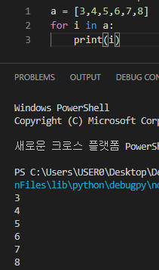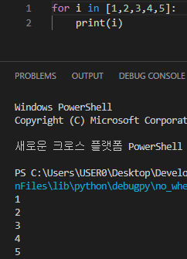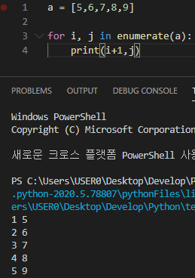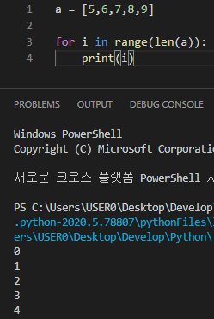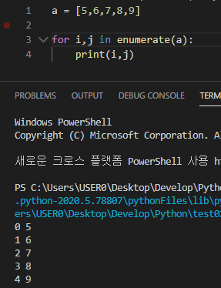
- 조건문을 포함한 리스트 5종류 생성하기[짝수, 홀수, 10작은수, 10과 17사이수 등...] [10점]
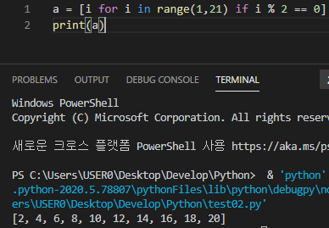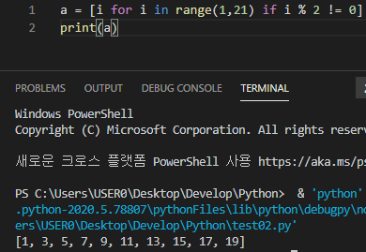
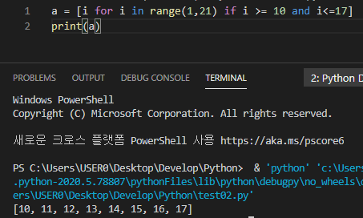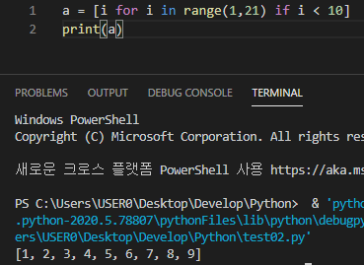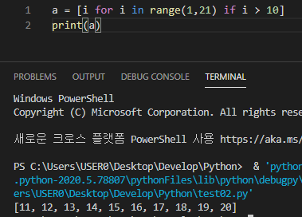
- 조건문과 반복문을 여러개 사용하여 5개의 리스트 생성하기 [10점]
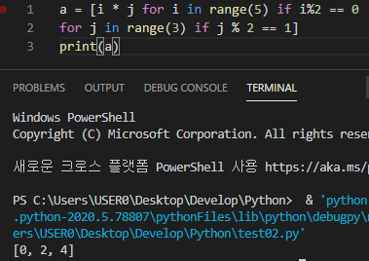
- 조건문, 반복문 사용 없이 간단히 2차원 리스트를 5개 만들어 보기.[10점]
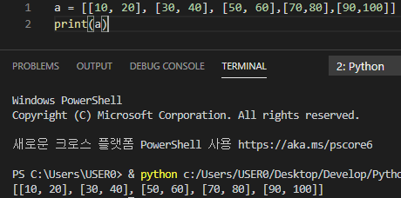
- for 반복문을 사용하여 한줄로된 2차원 리스크를 5개 만들어 보기[10점]
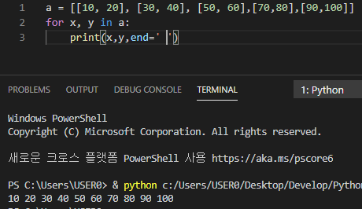
- for 반복문과 apppend()을 사용하여 1차원 리스크를 5개 만들어 보기[10점]
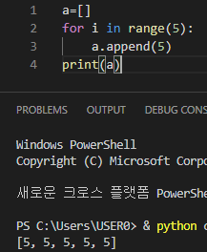
- for 반복문과 apppend()을 사용하여 2차원 리스크를 5개 만들어 보기[20점]
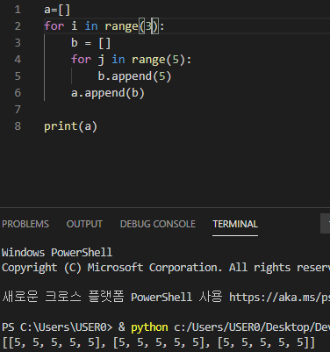
- for문을 이용하여 요소가 6개인 간단한 리스트를 만들어서 각 요소를 출력하는 프로그램 작성
[10점]
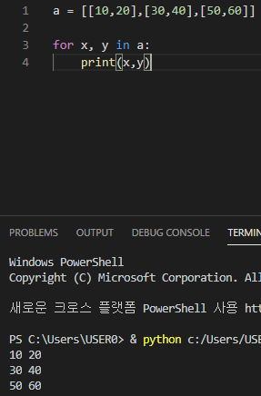
9. 8번의 것을 while문을 이용하여 요소가 6개인 간단한 리스트를 만들어서 각 요소를 출력하는 프로그램 작성
[10점]
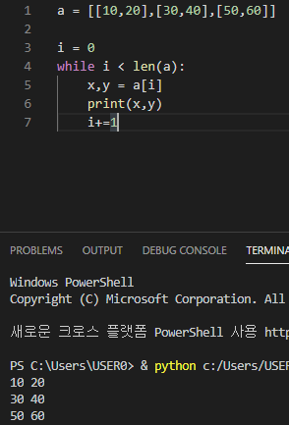

10.리스트의 인덱스와 요소값을 모두 출력하는 프로그램 작성(enumerate()와 len() 사용한 것 각각 작성)[10점]
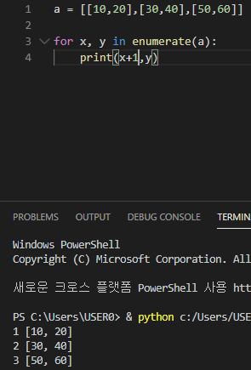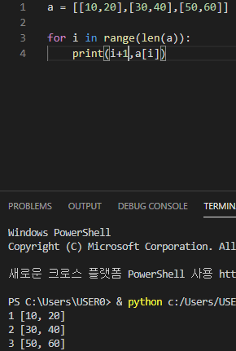
11. for 반복문으로 2차원 리스트 요소 출력하기[각 5개씩]
1) for 반복문을 한 번 사용 [20점]
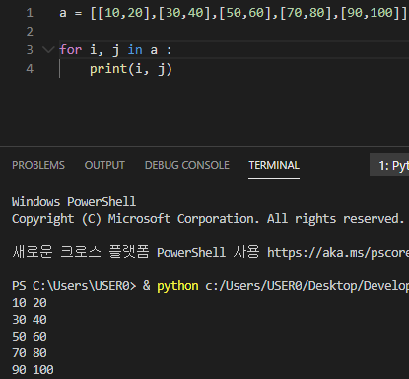
2) for 반복문을 두 번 사용 [20점]
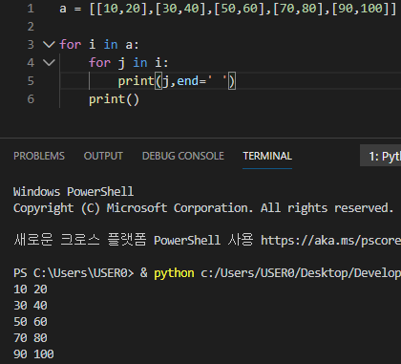
3) range(), len()사용 [20점]
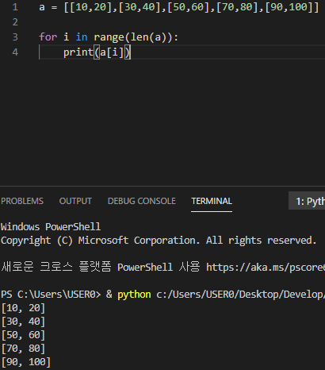
12. while문을 사용하여 2차원 리스트 요소 출력하기[각 5개씩]
1) while 반복문을 한 번 사용 [20점]
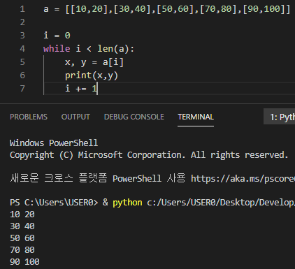
2) while 반복문을 두 번 사용 [20점]
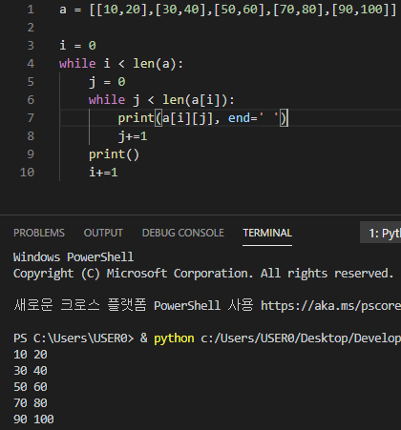
13.다음의 프로그램을 리스트를 사용한 프로그램로 바꾸어 작성.[10점]
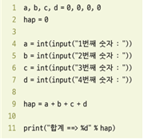
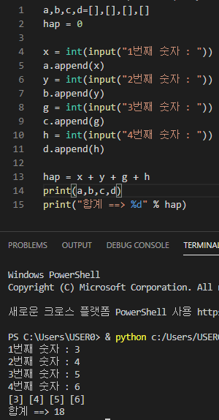
14. 위 결과를 for 문을 이용하여 숫자를 입력 받아서 list에 저장한 후 그 값의 합을 구하는 프로그램을 구성하여라.[]10점]
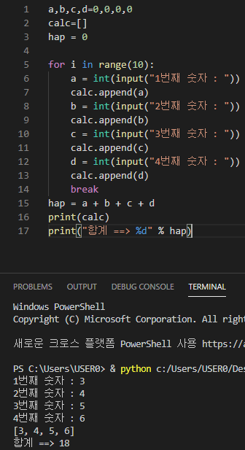
15. 점수를 입력 받아서 score 리스트에 저장하고 합니다. 점수의 개수 즉 range의 횟수를 입력 받고 점수를 입력 받아서 score리스트에 저장하는 프로그램을 작성해서 실행하시요...[20점]
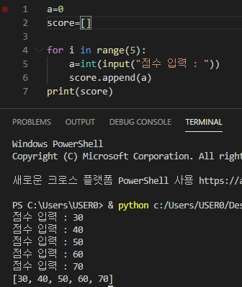
16.위의 score의 값들의 합과 평균을 구하는 프로그램을 작성해서 실행하시요.. [20점]
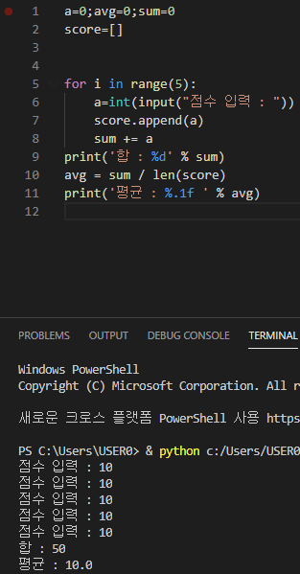
17. 위 리스트의 요소값 중 가장 끝값과 작은 값을 찾는 프로그램 작성하세요.(함수, 메소드 사용안됨.) [20점]
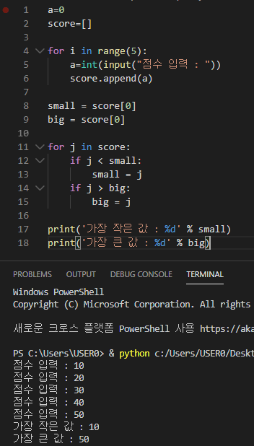
18. 학생들의 성적 처리 프로그램을 환성하고자 합니다. 성적의 평균을 구하고 80점 이상의 학생수를 출력하는 프로그램을 완성하여라. (1)총 학생 수를 입력 받으시오.(2)학생들의 성적을 입력 받으세요(리스트로 받아서 저장).[20점]
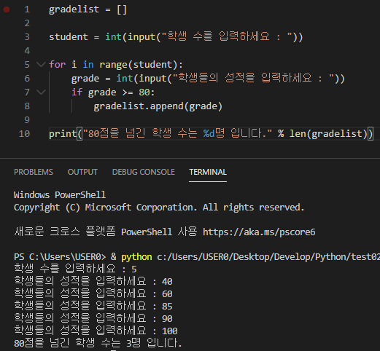
19. 18번의 프로그램에 성적이 가장 좋은 점수와 가장 낮은 점수를 출력하는 프로그램을 추가하시요.[20점]
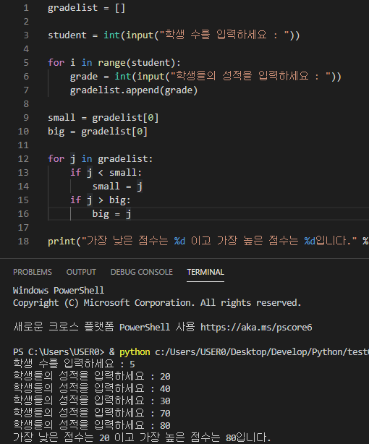
20. 4행 5열의 리스트를 만들고, 0부터 입력 받은 수 사이의 3의 배수를 출력하는 프로그램을 구성하시오.[10점]
